THẦY VÀ TRÒ TRƯỜNG TIỂU HỌC ĐOÀN XÁ SÔI NỔI
HƯỞNG ỨNG CUỘC THI ĐẠI SỨ VĂN HOÁ ĐỌC NĂM 2025

Hưởng ứng Cuộc thi “Đại sứ Văn hoá đọc năm 2025” do Bộ Văn hóa, Thể thao và Du lịch phát động, thầy và trò Trường Tiểu học Đoàn Xá đã tích cực tham gia với tinh thần say mê, sáng tạo và trách nhiệm. Cuộc thi không chỉ khơi dậy niềm yêu thích đọc sách trong học sinh mà còn góp phần hình thành thói quen, kỹ năng đọc, phát triển tư duy và bồi đắp tâm hồn cho các em.
Khi cuộc thi tổ chức, nhà trường đã phát động cuộc thi rộng rãi đến toàn thể học sinh. Các thầy cô giáo tận tình hướng dẫn học sinh lựa chọn sách, viết bài chia sẻ cảm nhận theo hai câu hỏi chính của cuộc thi. Qua đó, có nhiều bài viết sâu sắc và giàu cảm xúc, thể hiện sự trưởng thành trong nhận thức và cảm xúc của các em.
Với câu hỏi: “Trong số các tác phẩm đã đọc, nhân vật nào đã truyền cảm hứng, hướng em tới lối sống tích cực, biết yêu thương, chia sẻ và trở thành người có ích cho xã hội?”, em Nguyễn Bảo Anh, học sinh lớp 3A đã xúc động chia sẻ về nhân vật Kim Đồng trong câu chuyện cùng tên. Bảo Anh viết: “Em rất cảm phục anh Kim Đồng – người đội viên thiếu niên dũng cảm. Dù còn nhỏ tuổi, anh đã gan dạ làm liên lạc, luôn đặt nhiệm vụ lên hàng đầu và hy sinh khi còn rất trẻ. Nhân vật Kim Đồng giúp em hiểu rằng yêu nước, dũng cảm và sống có trách nhiệm là điều mỗi bạn nhỏ đều có thể học theo.”.
Đối với câu hỏi: “Em hãy xây dựng kế hoạch hành động nhằm phát triển văn hóa đọc cho bản thân và cộng đồng, đặc biệt đối với trẻ em vùng sâu, vùng xa, trẻ em dân tộc thiểu số, trẻ em khuyết tật?”, các em học sinh đã đưa ra nhiều ý tưởng thiết thực như: tổ chức quyên góp sách cũ tặng thư viện vùng cao, thành lập “góc đọc sách lưu động” tại sân trường, phát động phong trào “mỗi tuần một cuốn sách”, hay làm tình nguyện viên đọc sách cho các em nhỏ khuyết tật.
Sự hưởng ứng nhiệt tình của học sinh cùng sự đồng hành tận tâm của các thầy cô giáo là minh chứng rõ nét cho thành công bước đầu của phong trào đọc sách trong nhà trường. Cuộc thi không chỉ dừng lại ở việc chọn ra những “Đại sứ Văn hóa đọc” tiêu biểu, mà quan trọng hơn là đã lan tỏa tình yêu sách, xây dựng một cộng đồng học đường biết yêu tri thức và sống nhân văn.
Cuộc thi “Đại sứ Văn hóa đọc” thực sự đã trở thành một sân chơi bổ ích, lành mạnh, giúp học sinh Trường Tiểu học Đoàn Xá không chỉ thêm yêu sách mà còn biết nuôi dưỡng ước mơ, khát vọng sống đẹp và có ích. Tin rằng với những hạt mầm văn hóa đang được vun trồng hôm nay, mai này các em sẽ trở thành những công dân trí tuệ, nhân ái và trách nhiệm với cộng đồng, xã hội.
Dưới đây là một số hình ảnh đẹp:
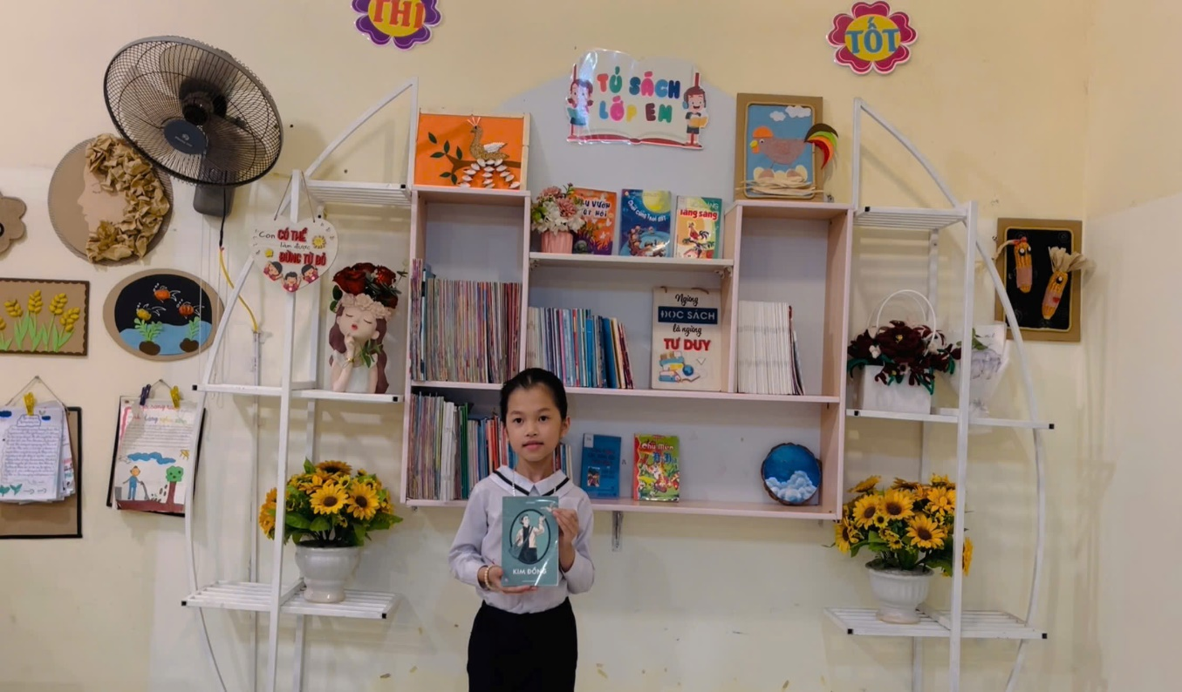
Em Bảo Anh- học sinh lớp 3A chia sẻ về nhân vật truyền cảm hứng.

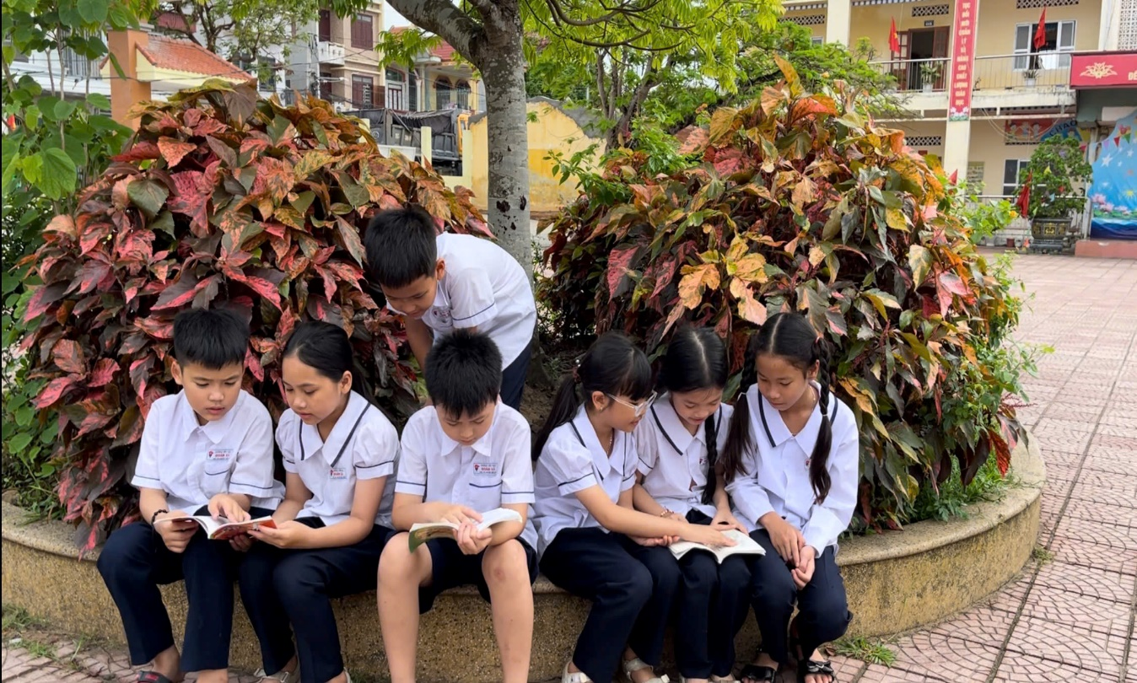
Các em học sinh sôi nổi hưởng ứng cuộc thi.

